**BỘ CÂU HỎI THEO BÀI**

**BÀI 5: KHÚC XẠ ÁNH SÁNG**

***Môn học: KHTN phân môn Vật lí. - Lớp: 9***

***Thời gian thực hiện: 2 tiết***

**I. PHẦN TRẮC NGHIỆM**

**1. Câu hỏi nhận biết**

***Câu 1.*** Hiện tượng khúc xạ là hiện tượng

A. ánh sáng bị gãy khúc khi truyền xiên góc qua mặt phân cách giữa hai môi trường trong suốt.

B. ánh sáng bị giảm cường độ khi truyền qua mặt phân cách giữa hai môi trường trong suốt.

C. ánh sáng bị hắt lại môi trường cũ khi truyền tới mặt phân cách giữa hai môi trường trong suốt.

D. ánh sáng bị thay đổi màu sắc khi truyền qua mặt phân cách giữa hai môi trường trong suốt.

***Câu 2.*** Nhận định nào sau đây về hiện tượng khúc xạ là **không đúng**?

A. Tia khúc xạ nằm ở môi trường thứ 2 tiếp giáp với môi trường chứa tia tới.

B. Tia khúc xạ nằm trong mặt phẳng chứa tia tới và pháp tuyến.

C. Khi góc tới bằng 0, góc khúc xạ cũng bằng 0.

D. Góc khúc xạ luôn bằng góc tới.

***Câu 3.*** Theo định luật khúc xạ thì

A. tia khúc xạ và tia tới nằm trong cùng một mặt phẳng.

B. góc khúc xạ bao giờ cũng khác 0.

C. góc tới tăng bao nhiêu lần thì góc khúc xạ tăng bấy nhiêu lần.

D. góc tới luôn luôn lớn hơn góc khúc xạ.

***Câu 4.*** Chiết suất tuyệt đối của môi trường trong suốt là n thì

A. n = 1.

B. n > 1.

C. n < 1.

D. n > 0.

Câu 5. Chiết suất tuyệt đối của một môi trường là chiết suất tỉ đối của môi trường đó so với

A. chính nó.

B. chân không.

C. không khí.

D. nước.

**2. Câu hỏi thông hiểu**

***Câu 1.*** Khi nhìn một hòn sỏi trong chậu nước, ta thấy hòn sỏi như được “nâng lên”. Hiện tượng này liên quan đến

A. sự truyền thẳng của ánh sáng.

B. sự khúc xạ của ánh sáng.

C. sự phản xạ của ánh sáng.

D. khả năng quan sát của mắt người.

***Câu 2.*** Một tia sáng truyền từ môi trường 1 sang môi trường 2 với góc tới và góc khúc xạ lần lượt là 45o và 30o. Kết luận nào dưới đây **không** đúng?

A. Môi trường 2 chiết quang hơn môi trường 1.

B. Phương của tia khúc xạ và phương của tia tới hợp nhau một góc 15o.

C. Luôn có tia khúc xạ với mọi góc tới.

D. Môi trường 1 chiết quang hơn môi trường 2.

***Câu 3.*** Khi tia sáng truyền từ môi trường (1) có chiết suất n1 sang môi trường (2) có chiết suất n2 với góc tới i thì góc khúc xạ là r. Chọn biểu thức đúng

A. n1sinr = n2sini.

B. n1sini = n2sinr.

C. n1cosr = n2cosi.

D. n1tanr = n2tani.

***Câu 4.*** Trong trường hợp nào dưới đây tia sáng truyền tới mắt là tia khúc xạ?

**A.** Khi ta soi gương.

**B.** Khi ta đang đọc chữ viết trên bảng.

**C.** Khi ta ngắm một con cá đang bơi trên một dòng suối.

**D.** Khi ta nhìn bó hoa đang cầm trên tay.

**3. Câu hỏi vận dụng**

***Câu 1.*** Một cái cọc cắm thẳng đứng trên sông, nửa bên trong nửa bên ngoài nước. Một cái cọc khác cùng chiều dài được cắm thẳng đứng trên bờ. Bóng của cọc cắm thẳng đứng dưới sông sẽ

A. dài hơn bóng của cọc cắm trên bờ.

B. bằng với bóng của cọc cắm trên bờ.

C. ngắn hơn bóng của cọc cắm trên bờ.

D. ngắn hơn bóng của cọc cắm trên bờ nếu Mặt Trời lên cao và dài hơn bóng của cọc cắm trên bờ nếu Mặt Trời xuống thấp.

***Câu 2.*** Tính tốc độ của ánh sáng trong thủy tinh. Biết thủy tinh có chiết suất n = 1,6 và tốc độ ánh sáng trong chân không là c = 3.108 m/s.

A. 2,23.108 m/s.

B. 1,875.108 m/s.

C. 2,75.108 m/s.

D. 1,5.108 m/s.

***Câu 3.*** Chiết suất của nước và của thủy tinh đối với một [ánh sáng](https://vietjack.me/trac-nghiem-khuc-xa-anh-sang-co-dap-an-vat-li-lop-11-26199.html) đơn sắc có giá trị lần lượt là 1,333 và 1,532. Chiết suất tỉ đối của nước đối với thủy tinh ứng với [ánh sáng](https://vietjack.me/trac-nghiem-khuc-xa-anh-sang-co-dap-an-vat-li-lop-11-26199.html) đơn sắc này là

A. 0,199

B. 0,870

C. 1,433

D. 1,149

**4. Câu hỏi vận dụng cao *(Tùy từng bài nếu có)***

***Câu 1.*** Một tia sáng truyền trong không khí tới mặt thoáng của một chất lỏng. Tia phản xạ và tia khúc xạ vuông góc với nhau như hình vẽ. Trong các điều kiện đó, giữa các góc i và r có hệ thức nào?

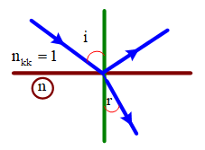

A. i = r + 90°.

B. i = 90° − r.

C. i = r − 90°.

D. i = 60° − r.

***Câu 2.*** Tốc độ ánh sáng trong chân không là 3.108 m/s. Kim cương có chiết suất 2,42. Tốc độ truyền ánh sáng trong kim cương là

A. 242000km/s

B. 124000km/s

C. 72600km/s

D. 62700 km/s

**II. PHẦN TỰ LUẬN**

**1. Câu hỏi nhận biết**

***Câu 1.*** Phát biểu định luật khúc xạ ánh sáng

- Tia khúc xạ nằm trong mặt phẳng tới (tạo bởi tia tới và pháp tuyến) và ở phía bên kia pháp tuyến so với tia tới.

- Với hai môi trường trong suốt nhất định, tỉ số giữa sin góc tới (sini) và sin góc khúc xạ (sinr) luôn không đổi:

Lý thuyết Khúc xạ ánh sáng | Chuyên đề: Lý thuyết - Bài tập Vật Lý 11 có đáp án

***Câu 2.*** Nêu khái niệm về chiết suất tỉ đối và chiết suất tuyệt đối.

- Tỉ số không đổi $\frac{sini}{sinr}$ trong hiện tượng khúc xạ được gọi là chiết suất tỉ đối n21 của môi trường (2) chứa tia khúc xạ đối với môi trường (1) chứa tia tới.

- Chiết suất tuyệt đối (thường gọi tắt là chiết suất) của một môi trường là chiết suất tỉ đối của môi trường đó đối với chân không.

***Câu 3.*** Hiện tượng khúc xạ ánh sáng là gì? Vẽ hình minh họa tia sáng truyền từ môi trường không khí sang môi trường nước.

- Hiện tượng khúc xạ ánh sáng: *hiện tượng tia sáng bị gãy khúc (bị lệch khỏi phương truyền ban đầu) tại mặt phân cách khi truyền từ môi trường này sang môi trường khác.*

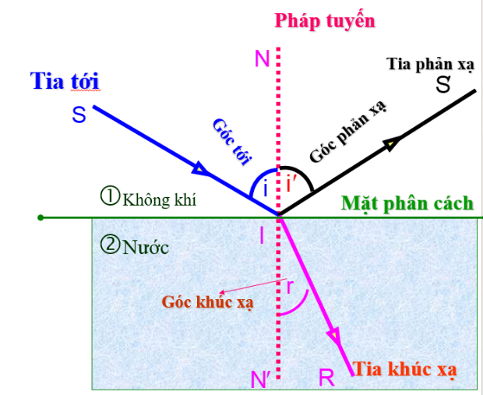

**2. Câu hỏi thông hiểu**

***Câu 1.*** Phân biệt hiện tượng khúc xạ ánh sáng và hiện tượng phản xạ ảnh sáng.

+ Hiện tượng phản xạ ánh sáng:

- Tia tới gặp mặt phân cách giữa hai môi trường trong suốt bị hắt trở lại môi trường trong suốt cũ

- Góc phản xạ bằng góc tới

+ Hiện tượng khúc xạ ánh sáng:

- Tia tới gặp mặt phân cách giữa hai môi trường trong suốt bị gãy khúc tại mặt phân cách và tiếp tục đi vào môi trường trong suốt thứ hai.

- Góc khúc xạ không bằng góc tới.

***Câu 2.*** Cho biết M là vị trí đặt mắt để nhìn thấy hình ảnh viên sỏi nhỏ ở trong nước, A là vị trí thực của viên sỏi, B là vị trí ảnh của nó, PQ là mặt nước. Hãy vẽ đường truyền của tia sáng từ viên sỏi tới mắt.

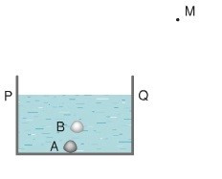

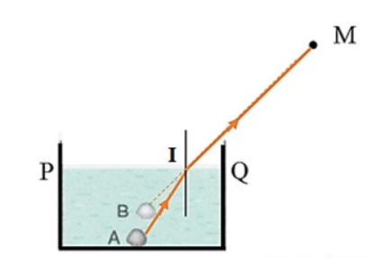

- Nối B với M cắt PQ tại I.

- Nối I với A ta có đường truyền của tia sáng từ A đến mắt.

***Câu 3.* Vì sao ta nhìn thấy** **hiện tượng bầu trời đêm đầy sao lấp lánh?**

Vào những buổi đêm khi nhìn lên trời bạn thấy được các "vì sao" lấp lánh, nguyên nhân của nó là do ánh sáng từ các ngôi sao bị khúc xạ (gãy khúc) nhiều lần khi truyền từ không gian xuyên qua bầu khí quyển của trái đất.

**3. Câu hỏi vận dụng**

***Câu 1.*** Tia sáng đi từ nước có chiết suất n1 =  sang thủy tinh có chiết suất n2 = 1,5. Tính góc khúc xạ và góc lệch D tạo bởi tia khúc xạ và tia tới, biết góc tới i = 300.

Giải: Ta có: ⇨ sinr = sini = sin26,40 ⇨ r = 26,40;

D = i – r = 3,60.

***Câu 2.*** Tính vận tốc của ánh sáng trong thủy tinh. Biết thủy tinh có chiết suất n = 1,6 và vận tốc ánh sáng trong chân không là c = 3.108 m/s.

Giải: Ta có: n =  ⇨ v = = 1,875.108 m/s.

***Câu 3.*** Tính vận tốc của ánh sáng truyền trong môi trường nước. Biết tia sáng truyền từ không khí với góc tới là i = 600 thì góc khúc xạ trong nước là r = 400. Lấy vận tốc ánh sáng ngoài không khí c = 3.108 m/s.

Giải: Ta có: v =  và n =  ⇨ v = = 2,227.108 m/s.

**4. Câu hỏi vận dụng cao *(Tùy từng bài nếu có)***

***Câu 1.*** Một tia sáng truyền từ môi trường A vào môi trường B dưới góc tới là 9o thì góc khúc xạ là 8o.

a/ Tìm góc khúc xạ khi góc tới là 60o

b/ Tính vận tốc truyền ánh sáng trong môi trường A biết vận tốc ánh sáng trong môi trường B là 200000km/s

